Ejercicio 1 - Operaciones Algebráicas Básicas
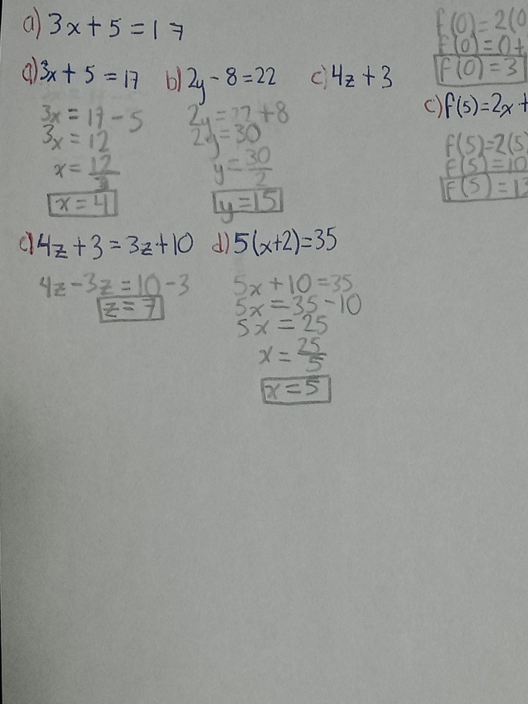

Ejercicio 2 - Funciones Lineales
f(x) = 2x + 3
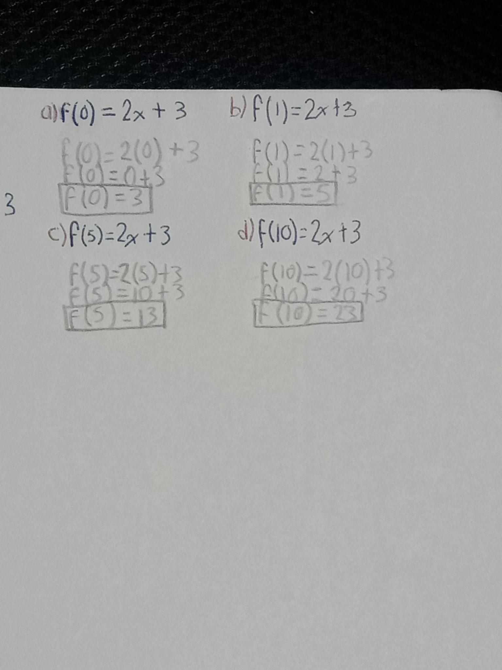

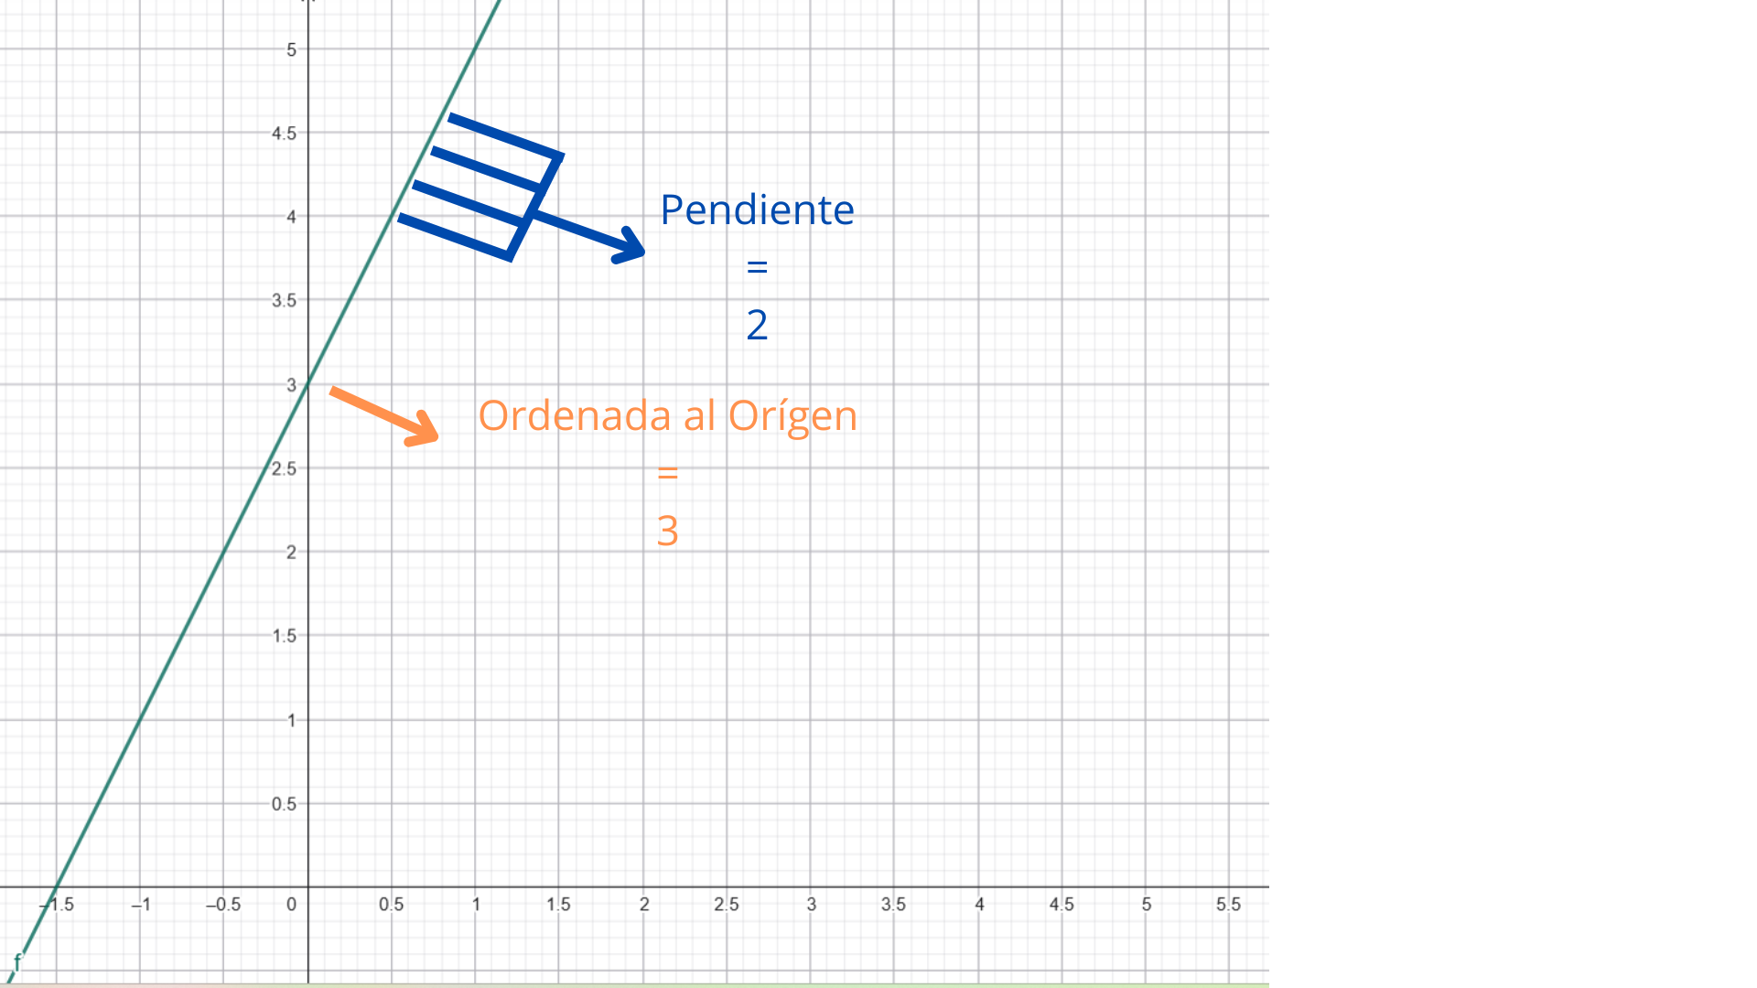

Ejercicio 3 - Escalas y Volúmenes (Big Data)
